**Ny versjon av VIGO OT**

Ny versjon av VIGO OT er lagt ut i dag 31. januar.

Følgende endringer er gjort i versjonen:

**Ungdom - vedlegg**

Det er opprettet et nytt mappekort slik at det kan lastes opp vedlegg knyttet til ungdommen.

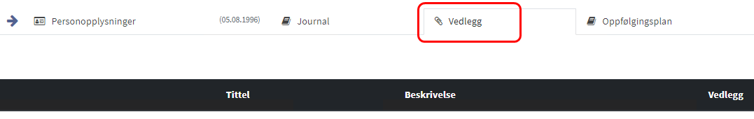

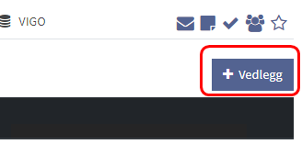

**Ungdom - personalia**

Det er rettet en feil som gjorde at ungdommer som var meldt død ikke kunne oppdateres.

**VIGO - informasjon**

Det er lagt til en seksjon som viser godkjente lærekontrakter for de som har det.



**Annet - kontaktpersoner**

Oversikt over kontaktpersoner i andre fylker. Brukeren som vises i oversikten, må ha fylkes-rettigheter for at riktig fylke skal vises i oversikten. Oversikten er tilgjengelig for alle brukere.

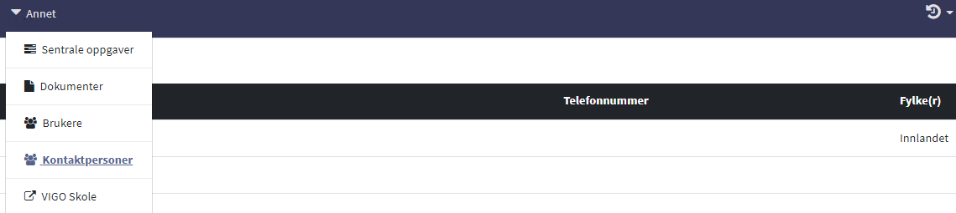

Det angis på brukeren om dette skal være kontaktperson og således vises i oversikten.

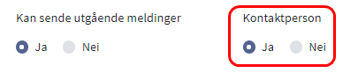

Faggruppa for VIGO OT har tenkt at denne siden er laget for å gi en oversikt over kontaktpersoner for OT i alle fylkeskommunene. Når ungdom flytter mellom fylker, kan det være nyttig å ha kontaktinformasjon til OT i fylket ungdommen flytter til slik at ungdommen blir ivaretatt og plassert på rett enhet/saksbehandler i nytt fylke.